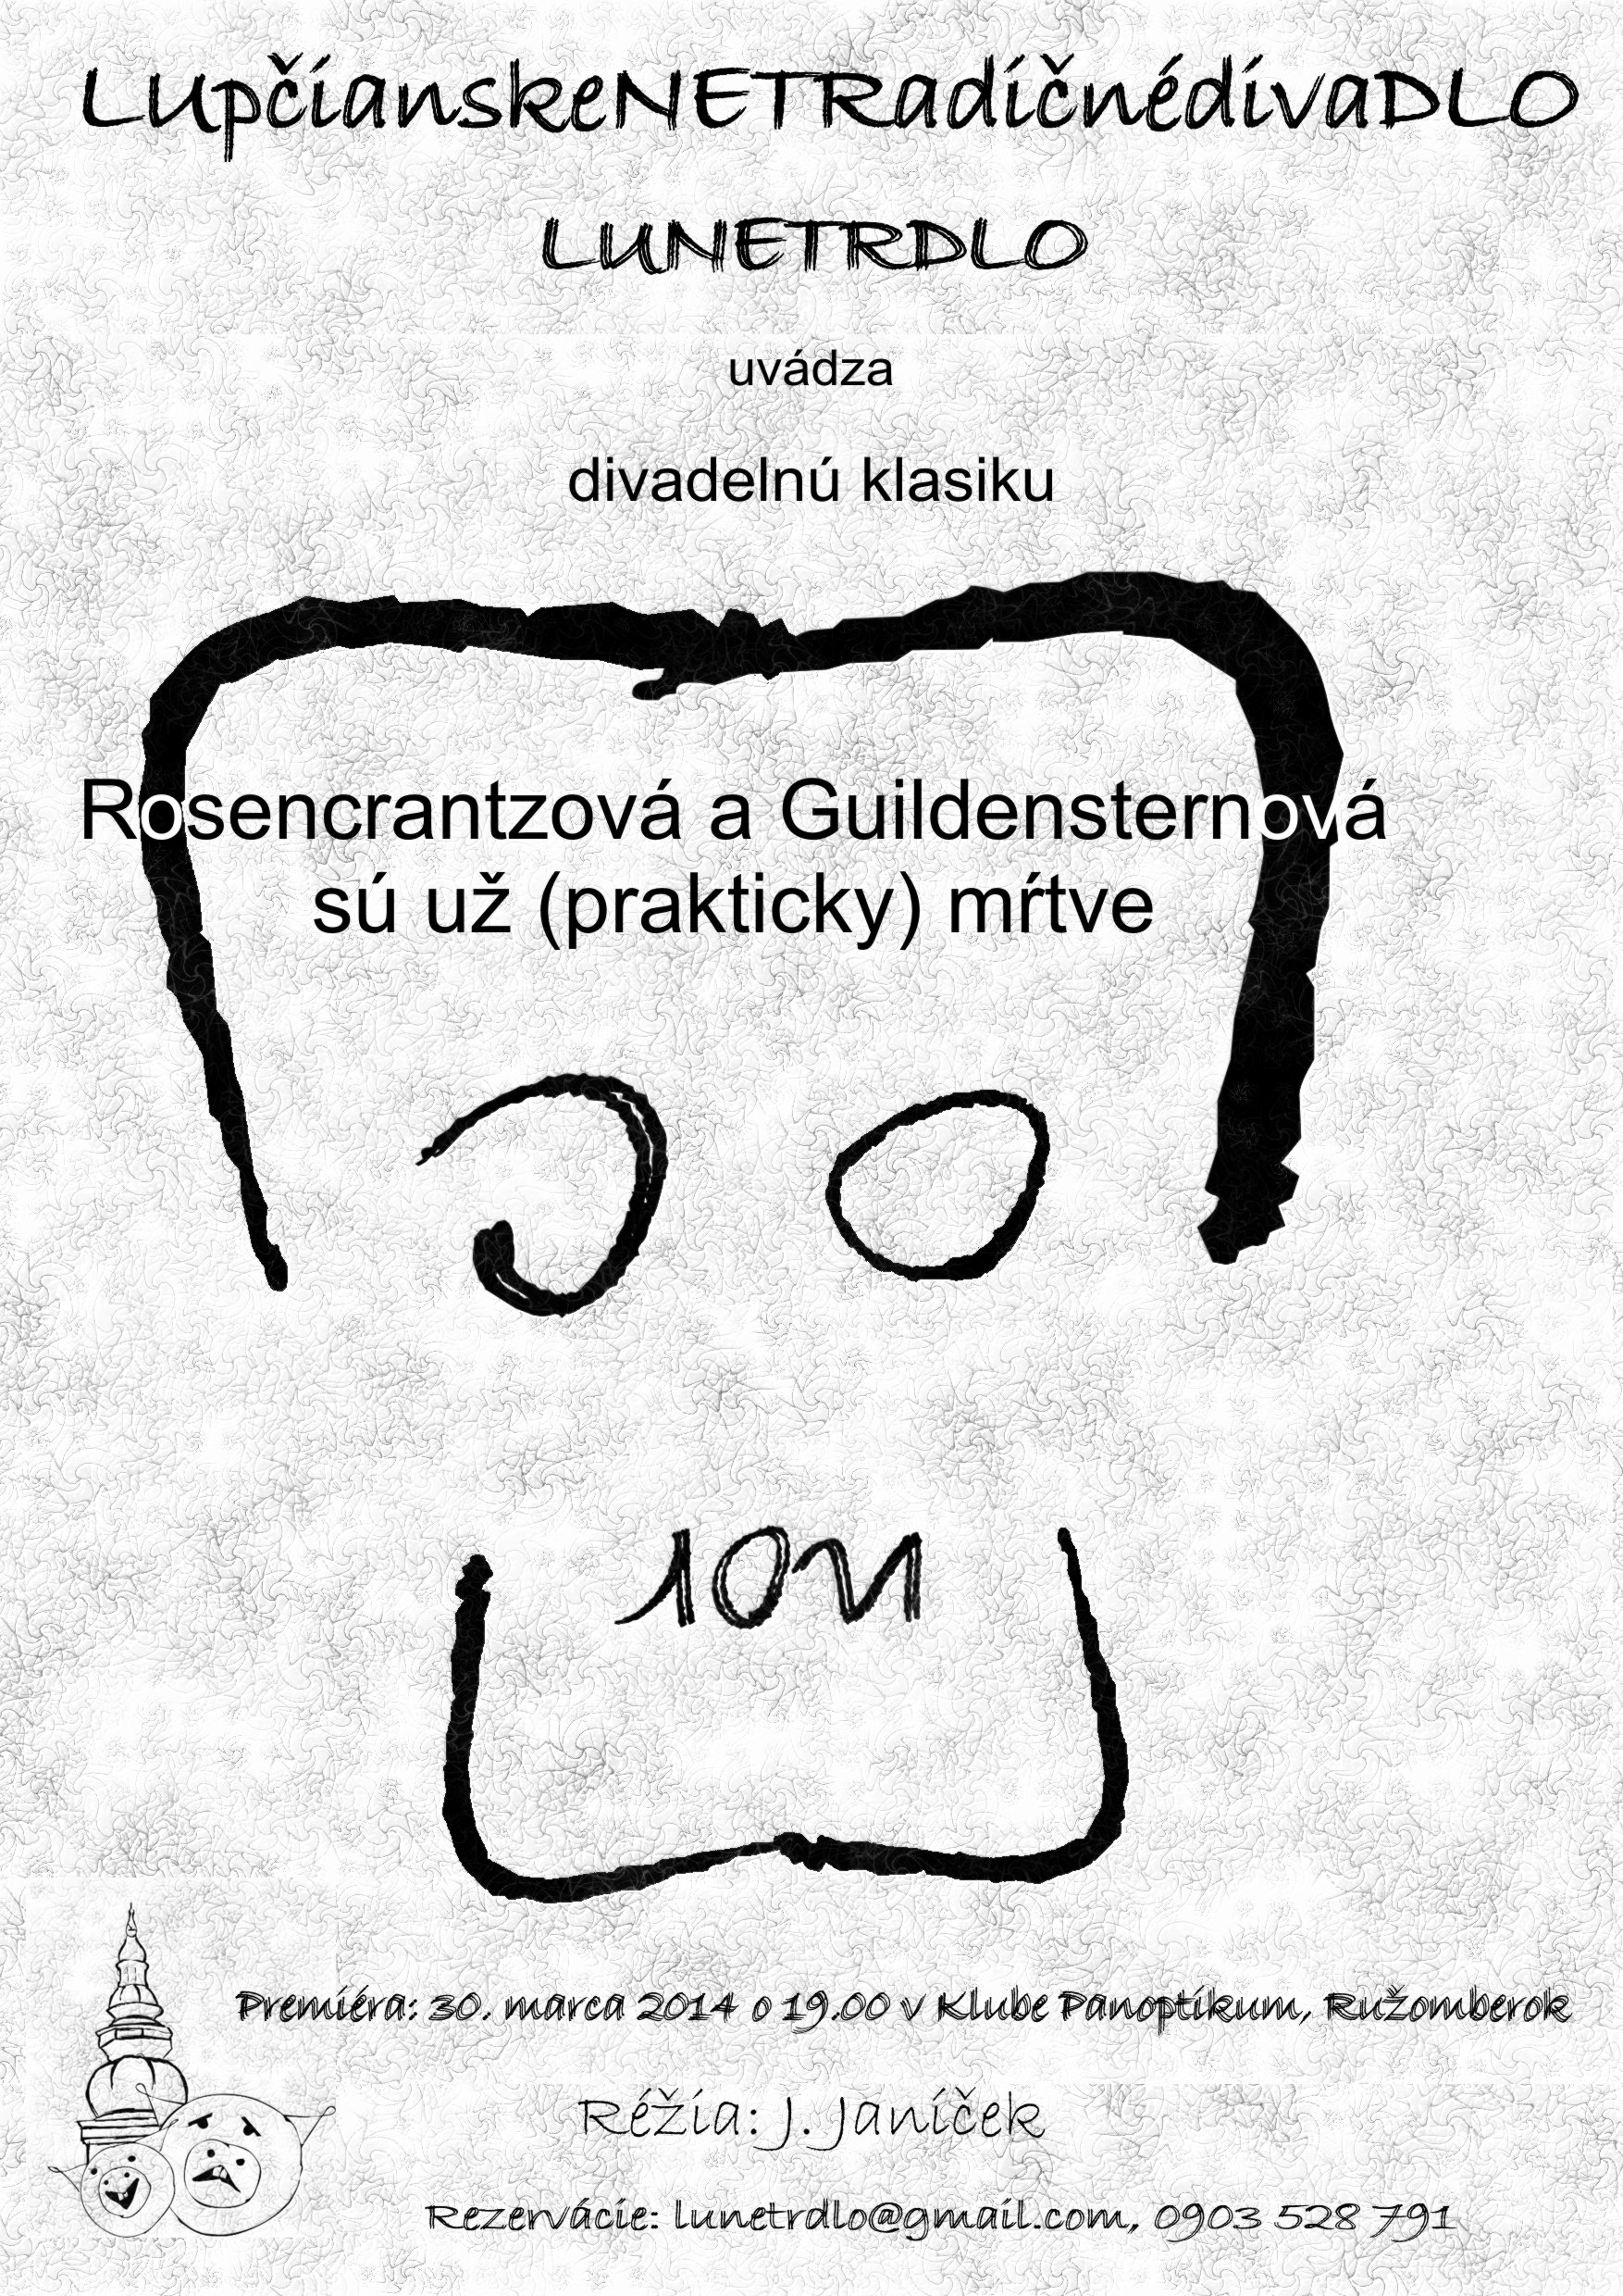

***Kultúrny dom Galovany***

***26.apríl (sobota) o 19.00 hod.***